
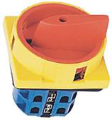
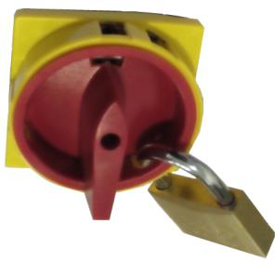
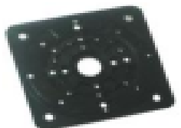
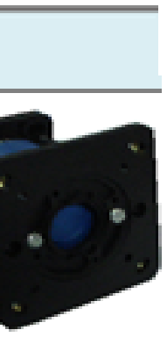
MATERIAIS ELÉTRICOS PARA AUTOMAÇÃO INDUSTRIAL EM BAIXA TENSÃO
Pag. 1
Chaves Interruptoras Rotativas
LW26GS - com dispositivo para travamento por cadeado
As chaves rotativas da linha LW26GS da BHS, de acionamento manual, são seguras, confiáveis
e de longa duração, e têm as mais diversas aplicações, como por exemplo: comandos
elétricos, partida de motores, circuitos de medição, máquinas em geral e outras. As chaves
são do tipo rotativa, com dispositivo de travamento previsto para até 4 cadeados (não
fornecidos).
Funções das chaves:
* Tripolar ou tetrapolar
* Liga-desliga
* Posições fixas: 2 (0 - 1) ou 3 (1 - 0 - 2)
* Espelho frontal: (48x48); (64x64); (88x88)
* Montagem: de topo ou fundo de painel (base + SLWB-26-...)
Liga-desliga / 2 posições fixas / posição 0-1
Liga-desliga / 3 posições fixas / posição 1-0-2
Acessórios para chave LW26 - montagem fundo do painel
Reservamos o direito de alterar as características e especificações sem prévio aviso.
Referências | Corrente nominal | Nº polos | Espelho frontal | Ângulo
LW26GS-20/04-1 | 20A | 4P | 48 x 48 mm | 1x60°
LW26GS-20/04-2 | 20A | 4P | 64 x 64 mm | 1x60°
LW26GS-32/04 | 32A | 4P | 64 x 64 mm | 1x60°
LW26GS-63/04 | 63A | 4P | 64 x 64 mm | 1x60°
LW26GS-125/03 | 125A | 3P | 88 x 88 mm | 1x60°
LW26GS-125/04 | 125A | 4P | 88 x 88 mm | 1x60°

Referências | Corrente nominal | Nº polos | Espelho frontal | Ângulo
LW26GS-20C/03 | 20A | 3P | 64 x 64 mm | 2x60°
LW26GS-20C/04 | 20A | 4P | 64 x 64 mm | 2x60°
LW26GS-32C/03 | 32A | 3P | 64 x 64 mm | 2x60°
LW26GS-32C/04 | 32A | 4P | 64 x 64 mm | 2x60°

Referências | Corrente nominal | Montagem
SLWB-26-32 | até 32A | Fundo do painel
SLWB-26-125 | até 125A | Fundo do painel

LW26GS - Chaves Interruptoras Rotativas
Pag. 2
Características técnicas
Reservamos o direito de alterar as características e especificações sem prévio aviso.
Referências |  | LW26GS-20/04-1  LW26GS-20/04-2  LW26GS-20C/03  LW26GS-20C/04 | LW26GS-32/04  LW26GS-32C/03  LW26GS-32C/04 | LW26GS-63/04 | LW26GS-125/03  LW26GS-125/04
Corrente térmica máxima | (Ith) | 20 A | 32 A | 63 A | 125 A
Corrente nominal de emprego | (Ie) | 20 A | 32 A | 63 A | 125 A
Corrente térmica em invólucro | (Ithe) | 16 A | 25 A | 50 A | 100 A
Conformidade às normas |  | ABNT NBR IEC 60947-3, ABNT NBR IEC 60947-1, VDE 0660 part 107
Certificações |  | CE, CCC
Tensão nominal de operação | (Ue) | até 500V
Tensão nominal de isolamento | (Ui) | 690V
Tensão nominal de impulso suportável | (Uimp) | 8kV
Frequência |  | 50/60Hz
Grau de proteção | (ABNT NBR IEC60529) | IP20
Grau de poluição |  | 3
Temperatura ambiente | estocagem | -60°C a +70°C
 | funcionamento | -20°C a +60°C
Altitude máxima (sem correção) |  | 2000 m
Posição de funcionamento | (montagem) | Em qualquer posição, sem restrição.
Vida mecânica | (em vazio) | 6 x 10⁵ ciclos de manobra
Vida elétrica | (com In) | 2 x 10⁵ ciclos de manobra
Capacidade nominal de estabelecimento |  | 200 A | 320 A | 630 A | 1250 A
Capacidade nominal de interrupção |  | 160 A | 250 A | 500 A | 1000 A
Corrente de curta duração admissível 1 s | (Icw) | 200 A | 300 A | 700 A | 1300 A
Capacidade de estabelecimento Icc | (Icm) | 750 A | 900 A | 1700A | 2000 A
Proteção fusíveis aM/gG |  | 20 A | 35 A | 63 A | 125 A
Seção condutores | flexível+terminal | 6mm² | 6mm² | 16mm² | 70mm²
Torque (aperto) | N.m. | 2 | 2 | 4 | 22

LW26GS - Chaves Interruptoras Rotativas
Pag. 3
Escolha das chaves interruptoras rotativas conforme as categorias de emprego
Reservamos o direito de alterar as características e especificações sem prévio aviso.
Referências |  | LW26GS-20/04-1  LW26GS-20/04-2  LW26GS-20C/03  LW26GS-20C/04 | LW26GS-32/04  LW26GS-32C/03  LW26GS-32C/04 | LW26GS-63/04 | LW26GS-125/03  LW26GS-125/04
AC-21A - Cargas resistivas, incluindo sobrecargas moderadas
Corrente nominal de emprego | (Ie) | 20 A | 32 A | 63 A | 125 A
Potência 60Hz monofásico | 110V kW | 2 | 3 | 6 | 12
 | 220V kW | 4 | 6 | 13 | 25
 | 380V kW | 7 | 11 | 22 | 45

AC-22A - Cargas mistas resistivas e indutivas, incluindo sobrecargas moderadas
Corrente de emprego | (Iemax) | 20 A | 32 A | 63 A | 125 A
Potência 60Hz trifásico | 220V cv/kW | 5/3,7 | 10/7,5 | 20/15 | 40/30
 | 380V cv/kW | 10/7,5 | 20/15 | 40/30 | 60/45
 | 440V cv/kW | 10/7,5 | 20/15 | 60/45
 | 500V cv/kW | 10/7,5 | 20/15 | 60/45

AC-23A - Cargas constituídas de motores ou outras cargas fortemente indutivas
Corrente de emprego | (Iemax) | 16 | 28 | 55 | 100
Potência 60Hz monofásico | 110V cv/kW | 1,5/1,1 | 2/1,5 | 6/4,5 | 10/7,5
 | 220V cv/kW | 3/2,2 | 5/3,7 | 12,5/9,2 | 20/15
 | 380V cv/kW | 5/3,7 | 10/7,5 | 25/18,5 | 30/22
Potência 60Hz trifásico | 220V cv/kW | 5/3,7 | 10/7,5 | 20/15 | 40/30
 | 380V cv/kW | 10/7,5 | 20/15 | 40/30 | 60/45
 | 440V cv/kW | 10/7,5 | 20/15 | 60/45
 | 500V cv/kW | 10/7,5 | 20/15 | 60/45

AC-4 - Serviço pesado, manobra de motor em carga plena, comando intermitente, reversão e parada em contracorrente, desligamento até 7In
Corrente de emprego | (Iemax) | 3A | 9A | 20 A | 25 A
Potência 60Hz monofásico | 110V cv/kW | 0,5/0,37 | 1/0,75 | 1,5/1,1 | 2/1,5
 | 220V cv/kW | 1/0,75 | 2/1,5 | 3/2,2 | 4/3
 | 380V cv/kW | 2/1,5 | 4/3 | 5/3,7 | 7,5/5,5
Potência 60Hz trifásico | 220V cv/kW | 0,75/0,55 | 3/2,2 | 7,5/5,5 | 7,5/5,5
 | 380V cv/kW | 2/1,5 | 7,5/5,5 | 10/7,5 | 15/11
 | 440V cv/kW | 2/1,5 | 7,5/5,5 | 10/7,5
 | 500V cv/kW | 2/1,5 | 7,5/5,5 | 10/7,5

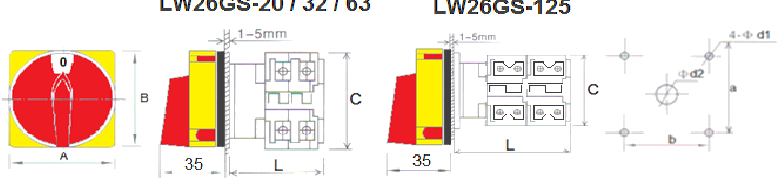
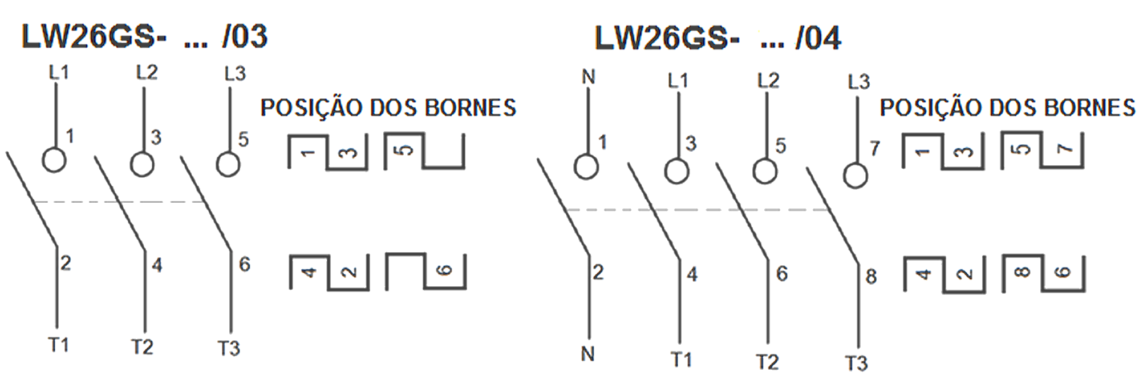
LW26GS - Chaves Interruptoras Rotativas
Pag. 4
Dimensões (mm)
A, B, C, L: dimensões externas; a, b, d1, d2: furações.
Esquemas
Garantia
O prazo de garantia contra defeitos de fabricação, devidamente comprovado, é de 12 (doze) meses a contar da data da nota fiscal de
faturamento, ou um período de 18 (dezoito) meses após a data gravada no aparelho. A garantia não abrangerá estragos e avarias decorrentes
de acidentes, por choques mecânicos, instalações inadequadas ou ocorrências causadas por terceiros. A negligência, imperícia ou
imprudência na manutenção e o uso impróprio ou inadequado, como também a exposição do produto a condições impróprias de temperatura
e umidade e a armazenagem inadequada, não serão cobertos pela garantia. Para eventuais análises, enviar o produto com a nota fiscal de
remessa para o endereço da BHS, juntamente com um descritivo de uso (esquema funcional; tensão de operação; corrente de emprego ou
potência da carga; temperatura ao redor do produto etc.). Despesas e riscos de transporte, ida e volta, correrão por conta do usuário.
A BHS não se responsabiliza por eventuais danos indiretos, perdas e danos, prejuízos e lucros cessantes decorrentes.
Reservamos o direito de alterar as características e especificações sem prévio aviso.
Contato Tel: (11) 2081-8168
WhatsApp / vendas: (11) 98324-0256 ; (11) 98368-0032
Email: comercial@bhseletronica.com.br
www.bhseletronica.com.br
LW26GS_Rev.JAN2016
Referências | A | B | C | L | a | b | d1 | d2
LW26GS-20/04-1 | 48 | 48 | 43 | 42 | 36 | 36 | 4,5 | 10
LW26GS-20/04-2 | 64 | 64 | 43 | 42 | 48 | 48 | 4,5 | 10
LW26GS-32/04 | 64 | 64 | 58 | 54
LW26GS-63/04 | 64 | 64 | 66 | 75 | 48 | 48 | 4,5 | 10
LW26GS-125/03  LW26GS-125/04 | 88 | 88 | 84 | 90 | 68 | 68 | 6 | 13
LW26GS-20C/03  LW26GS-20C/04 | 64 | 64 | 43 | 64 | 48 | 48 | 4,5 | 10
LW26GS-32C/03  LW26GS-32C/04 | 64 | 64 | 58 | 80 | 48 | 48 | 4,5 | 10

